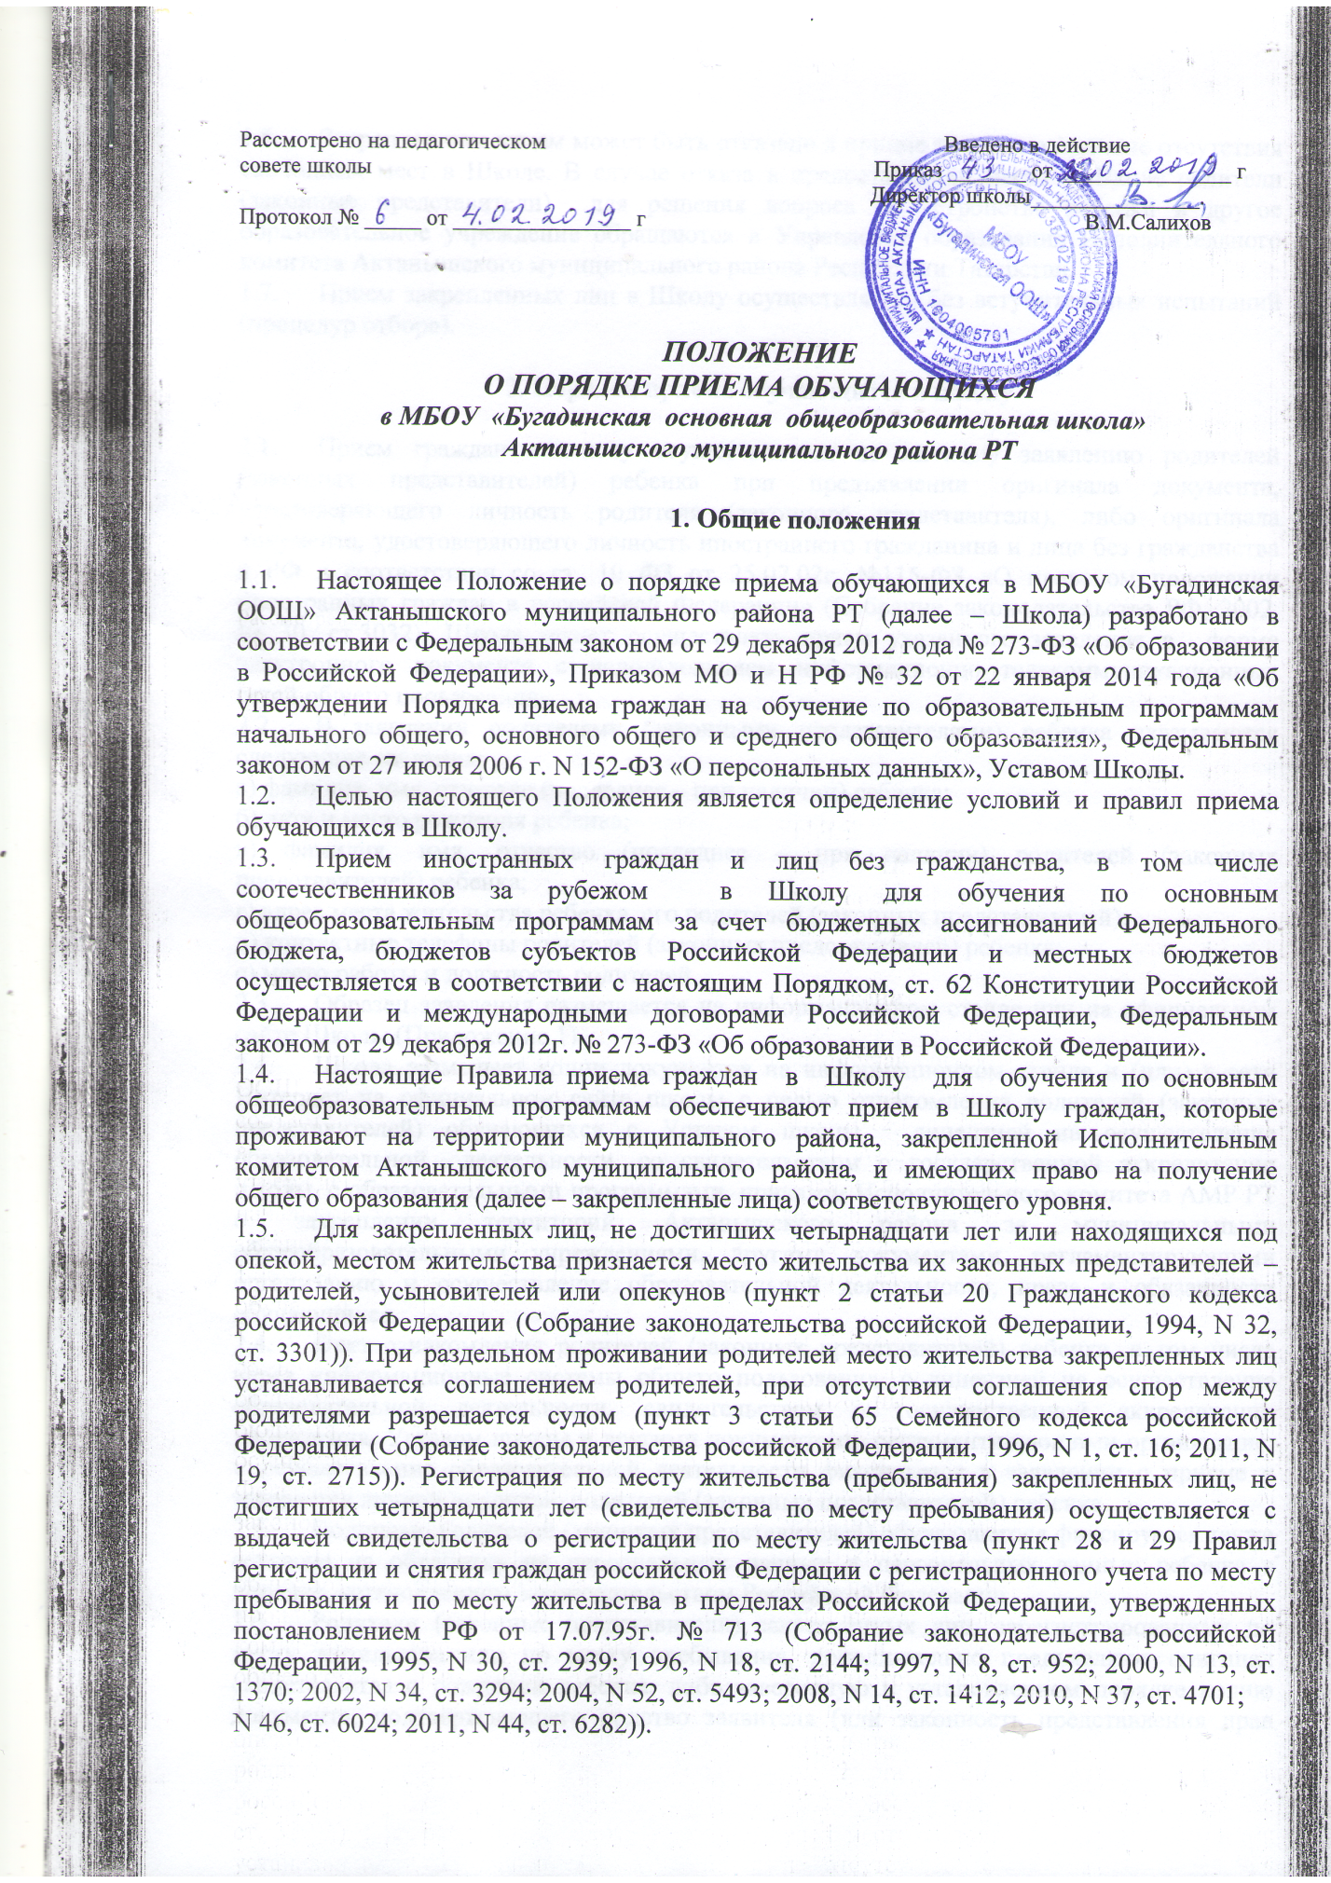

1.6. Закрепленным лицам может быть отказано в приеме только по причине отсутствия свободных мест в Школе. В случае отказа в предоставлении места в Школе родители (законные представители) для решения вопроса об устройстве ребенка в другое образовательное учреждение обращаются в Управление образования Исполнительного комитета Актанышского муниципального района Республики Татарстан.
1.7. Прием закрепленных лиц в Школу осуществляется без вступительных испытаний (процедур отбора).

2. Порядок приема обучающихся в школу

2.1. Прием граждан в школу осуществляется по личному заявлению родителей (законных представителей) ребенка при предъявлении оригинала документа, удостоверяющего личность родителя (законного представителя), либо оригинала документа, удостоверяющего личность иностранного гражданина и лица без гражданства в РФ в соответствии со ст. 10 ФЗ от 25.07.02г. №115-ФЗ «О правовом положении иностранных граждан в российской Федерации» (Собрание законодательства РФ, 2002, № 30, ст.3032). Школа может осуществлять прием указанного заявления в форме электронного документа с использованием информационно- телекоммуникационных сетей общего пользования.
2.2. В заявлении родителями (законными представителями) ребенка указываются следующие сведения:
а) фамилия, имя, отчество (последнее – при наличии) ребенка;
б) дата и место рождения ребенка;
в) фамилия, имя, отчество (последнее – при наличии) родителей (законных представителей) ребенка;
г) адрес места жительства ребенка, его родителей (законных представителей);
д) контактные телефоны родителей (законных представителей) ребенка;
е) место работы и должность родителей.
2.3. Образец заявления размещается на информационном стенде или на официальном сайте Школы (Приложение 1).
2.4. Школа размещает копии документов на информационном стенде и (или) в сети Интернет на официальном сайте школы с целью ознакомления родителей (законных представителей) обучающихся с Уставом школы, лицензией на осуществление образовательной деятельности, со свидетельством о государственной аккредитации школы, с образовательными программами, приказом Исполнительного комитета АМР РТ о закреплении территорий Актанышского района за муниципальными общеобразовательными учреждениями, другими документами, регламентирующими организацию и осуществление образовательной деятельности, права и обязанности обучающихся,
2.4. Факт ознакомления родителей (законных представителей) ребенка, в том числе через информационные системы общего пользования, с лицензией на осуществление образовательной деятельности, свидетельством о государственной аккредитации учреждения, Уставом школы и другими документами, регламентирующими организацию и осуществление образовательной деятельности фиксируется в заявлении о приеме и заверяется личной подписью родителей (законных представителей) ребенка.
2.5. Подписью родителей (законных представителей) обучающегося фиксируется также согласие на обработку их персональных данных и персональных данных ребенка в порядке, установленном законодательством Российской Федерации.
2.6. Родители (законные представители) закрепленных лиц, зарегистрированных по месту жительства или по месту пребывания, дополнительно предъявляют оригинал свидетельства о рождении ребенка, либо заверенную в установленном порядке копию документа, подтверждающего родство заявителя (или законность представления прав обучающегося), а также оригинал свидетельства о регистрации ребенка по месту жительства или свидетельства о регистрации ребенка по месту пребывания на закрепленной территории.
2.7. Родители (законные представители) детей, являющихся гражданами Российской Федерации, не зарегистрированных на закрепленной территории, дополнительно предъявляют оригинал свидетельства о рождении ребенка либо заверенную в установленном порядке копию документа, подтверждающего родство заявителя (или законность представления прав обучающегося)
2.8. Родители (законные представители) ребенка, являющегося иностранным гражданином или лицом без гражданства и не зарегистрированного на закрепленной территории, дополнительно предъявляют заверенные в установленном порядке копии документа, подтверждающего родство заявителя (или законность представления прав обучающегося), и документа, подтверждающего право заявителя на пребывание в Россий- ской Федерации.
2.9. Дети с ограниченными возможностями здоровья принимаются на обучение по адаптированной основной общеобразовательной программе только с согласия родителей (законных представителей) и на основании рекомендаций психолого-медико-педагогической комиссии.
2.10. Документы, представленные родителями (законными представителями) детей, регистрируются в журнале приема заявлений. (Приложение 2) После регистрации заявления родителям (законным представителям) детей выдается расписка в получении документов, содержащая информацию о регистрационном номере заявления о приеме ребенка в школу, о перечне представленных документов. Расписка заверяется подписью должностного лица школы, ответственного за прием документов, и печатью школы (Приложение 3)
2.11. Родители (законные представители) детей имеют право по своему усмотрению представлять другие документы, в том числе медицинское заключение о состоянии здоровья ребенка.
2.12. Копии предъявляемых при приеме документов хранятся в школе на время обучения ребенка.
2.13. При приеме в первый класс в течение учебного года или во второй и последующий классы родители (законные представители) обучающегося дополнительно представляют личное дело обучающегося, выданное учреждением, в котором он обучался ранее.
2.14. При отсутствии личного дела обучающегося школа самостоятельно выявляет уровень образования. Порядок промежуточной аттестации устанавливается школой и регулируется Положением о формах, периодичности и порядке текущего контроля успеваемости и промежуточной аттестации обучающихся.
2.15. Требование предоставления других документов в качестве основания для приема детей в Школу не допускается.
2.16. При зачислении обучающегося в тот или иной класс уровня основного общего образования необходимо установить, что он имеет начальное общее образование (соответствует требованиям ФГОС к выпускникам начальной школы), так как обучающиеся, не освоившие основной общеобразовательной программы начального общего и (или) основного общего образования, не допускаются к обучению на следующих уровнях общего образования (ч. 5 ст. 66 Федерального закона № 273-ФЗ). Установление данного факта также возможно в рамках проводимой диагностики.
2.17. При приеме в Школу во второй и последующие классы для лиц, не обучавшихся ранее в общеобразовательных организациях, или обучавшихся вне образовательных организаций, а также при отсутствии документов, подтверждающих уровень освоения общеобразовательных программ, проводится промежуточная аттестация для определения их дальнейшей образовательной траектории. При этом такая аттестация не является отбором обучающихся, а служит только для определения класса обучения. Порядок проведения такой промежуточной аттестации регламентируется Положением о формах, периодичности и порядке текущего контроля успеваемости и промежуточной аттестации обучающихся.
2.18. Основанием возникновения образовательных отношений является приказ по школе о зачислении обучающихся на обучение или для прохождения промежуточной аттестации и (или) государственной итоговой аттестации.
2.19. Права и обязанности обучающегося, предусмотренные законодательством об образовании и локальными нормативными актами школы, возникают у лица, принятого на обучение, с даты, указанной в приказе о приеме лица на обучение.

3. Порядок приема детей в 1 класс школы
3.1. В 1 класс принимаются дети, достигшие возраста шести лет шести месяцев при отсутствии противопоказаний по состоянию здоровья, но не позже достижения ими возраста восьми лет. По заявлению родителей (законных представителей) и разрешения Управления образования Исполнительного комитета АМР РТ Школа вправе принимать детей для обучения в более раннем или более позднем возрасте.
3.2. Запрещается осуществлять прием детей в первый класс школы на конкурсной основе.
3.3. Собеседование учителя, педагога-психолога с ребенком проводится с целью планирования учебной работы индивидуально с каждым обучающимся.
3.4. Прием заявлений в первый класс школы для закрепленных лиц начинается не позднее 1 февраля и завершается не позднее 30 июня текущего года.
3.5. Для детей, не зарегистрированных на закрепленной территории, прием заявлений в первый класс начинается с 1 июля текущего года до момента заполнения свободных мест, но не позднее 5 сентября текущего года.
3.6. Школа после завершения приема в первый класс всех детей, зарегистрированных на закрепленной территории, вправе осуществлять прием детей, не зарегистрированных на закрепленной территории, ранее 1 июля.
3.7. Иностранные граждане и лица без гражданства, в том числе соотечественники за рубежом, все документы представляют на русском языке или вместе с заверенным в установленном порядке переводом на русский язык.
3.8. При приеме на свободные места граждан, не зарегистрированных на закрепленной территории, преимущественным правом обладают граждане, имеющие право на первоочередное предоставление места в школе в соответствии с законодательством российской Федерации и нормативными правовыми актами РТ.
3.9. Администрация школы не имеет права отказать в приеме в первый класс при наличии свободных мест. При отсутствии свободных мест в школе, Управление образования Исполнительного комитета АМР РТ предоставляет родителям (законным представителям) информацию о наличии свободных мест в образовательных учреждениях района и обеспечивает прием детей в первый класс.
3.10. Зачисление в школу оформляется приказом директора школы в течение 7 рабочих дней после приема документов.
3.11. На каждого ребенка, зачисленного в школу, заводится личное дело, в котором хранятся все сданные при приеме и иные документы.

Срок действия настоящего положения не ограничен.

Приложение 1.

Директору МБОУ «Бугадинская основная общеобразовательная школа» Актанышского муниципального района РТ______________
______________________________________
от ___________________________________,
проживающего(-ей) по адресу:
______________________________________
______________________________________

Заявление
Прошу Вас принять мою дочь (моего сына) в _____ класс.
Сведения об ученике:
ФИО: ______________________________________________________________________
Дата рождения: ____________________________________________
Сведения о родителях:
Мать: _______________________________________________________________________
Место работы и занимаемая должность: _________________________________________
Отец: _______________________________________________________________________
Место работы и занимаемая должность: __________________________________________
Дата: ________________ Подпись: _________

С Уставом школы ознакомлен(-а) и обязуюсь его выполнять _____
Я согласен(-а), что для получения электронной услуги мои персональные данные и персональные данные моего ребенка будут обработаны в ведомственных информационных системах Республики Татарстан с соблюдением требований закона РФ от 27.07.2006 №152-ФЗ "О персональных данных" _______________
Ознакомлен(-а) с лицензией на осуществление образовательной деятельности, свидетельством о государственной аккредитации учреждения _______________

Приложение 2.
МБОУ «Бугадинская ООШ»
Актанышского муниципального района РТ

Журнал регистрации заявлений в школу
Начат «_____» _______________20____г.
Окончен «_______» _________________20____г.
№ | Дата подачи заявления | Регистрационный № в ИС «ЭО в РТ» | ФИО ученика/ ребенка | Дата рождения | Адрес по прописке | ФИО родителей (законных представителей)

класс | документы |  |  |  | Подпись родителей в получении расписки (законных представителей) | Реквизиты приказа о зачислении | Подпись ответсвенного лица
класс | Заявление | Копия свидетельства о рождении | Справка о регистрации по месту жительства | Другие документы |  | Реквизиты приказа о зачислении | Подпись ответсвенного лица

Приложение 3.
Расписка
Дана _______________________________________________________________________
В том, что приняты документы для поступления ребенка ___________________________
______________________________________________ в ________________ класс:
- Заявление;
- Копия свидетельства о рождении ребенка;
- Справка о регистрации ребенка по месту жительства;
- Справка о состоянии ребенка;
которые зарегистрированы по № ___________ от «______» _____________ 20___г.
в журнале регистрации заявлений в школу МБОУ «Бугадинская ООШ» Актанышского муниципального района РТ.
ФИО ответственного лица____________________________________________

_____________________ (подпись)
М.П.

